**Fall**

16

Manual de usuario

Manuel Flores

En este manual de usuario se podrá aprender acerca de la utilización de la aplicación de administración de personas.

**[Escriba la dirección de la compañía]**

Índice

Requerimientos ………………………………………………………………………………………………….. 3

Modulo de usuario ……………………………………………………………………………………………… 4

Pantalla principal ……………………………………………………………………………………………… 4

Modificar …………………………………………………………………………………………………………… 5

Eliminar ………………………………………………………………………………………………………… 6

Búsqueda ………………………………………………………………………………………………………… 6

Agregar usuario ……………………………………………………………………………………………….. 7

Requerimientos

**Hardware**

Computadora

**Software**

Servidor de área local

Navegador web(FireFox, Safari, Google Chrome, Internet Explorer)

Instalación

**Modulos de usuario:**

En este manual de usuario aprenderás a utilizar esta herramienta para la administración de personas.

**PANTALA PRINCIPAL**

En la pantalla principal el usuario puede observar una lista con toda la información, las acciones que puede realizar y demás.

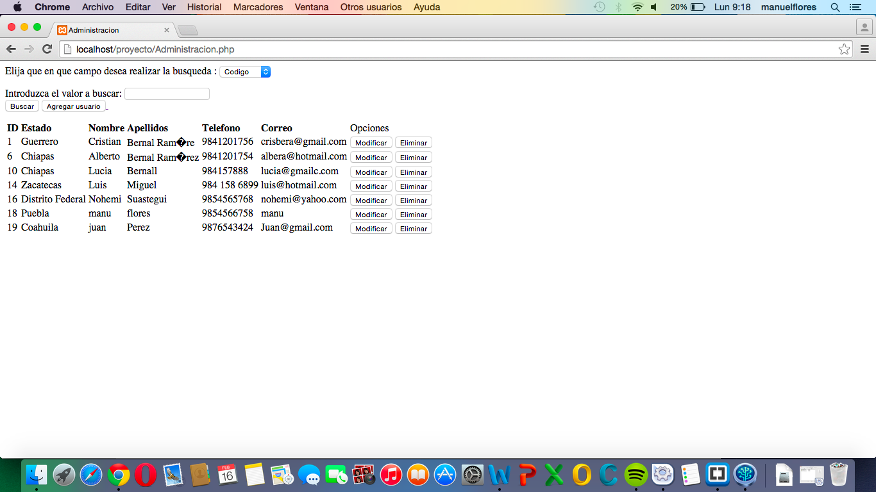

Como se puede observar en la imagen, en la parte superior tenemos un buscador en donde hay un menú con diversas opciones para saber como quieres realizar la búsqueda.

En la parte debajo del buscador esta el listado de todos los usuarios dividido en diversas columnas. Por el lado derecho muestra las opciones que se pueden realizar.

**MODIFICAR**

En la opción “Modificar”, muestra los datos del usuario en los campos que este tiene, en la parte de abajo tiene 2 botones guardar y regresar a la pagina de inicio.

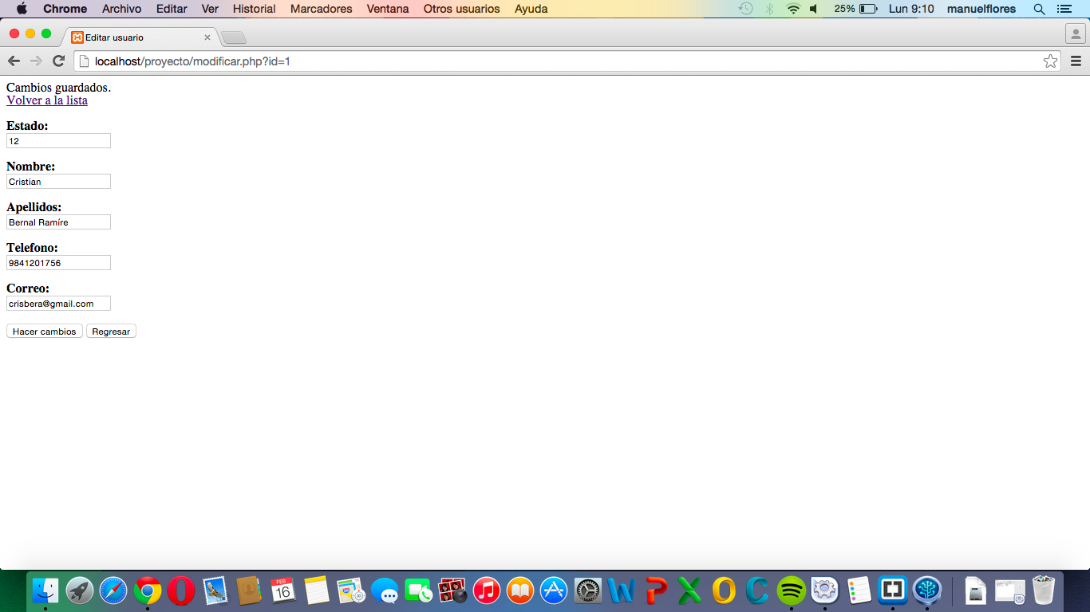

**ELIMINAR**

En el botón “Eliminar” al momento de darle click muestra un mensaje si el usuario ha sido eliminado o no.

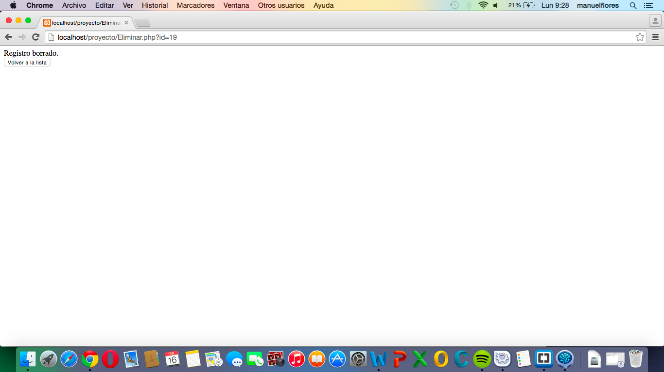

**BUSQUEDA**

En el buscador, se elije el tipo de búsqueda que se quiere hacer, una vez elegido el tipo de búsqueda, en el buscador se debe de poner los datos a buscar, una vez puesto los datos muestra los datos encontrados en los registros de la búsqueda.

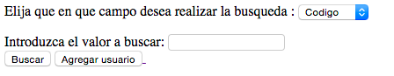

**AGREGAR USUARIOS**

En la opción de agregar usuario, muestra un formulario en donde se meten los datos del nuevo usuario el cual se quiere agregar. Una vez agregado el usuario, dar click en el botón agregar y nos muestra un mensaje si fue agregado o no.

